Sebuah Akhir di Bawah Rintik
Raihan Awal Basyaril

Hujan selalu punya cara untuk mengingatkanku pada sesuatu. Atau seseorang.

Aku duduk di ruang tamu rumah kecil kami, menatap titik-titik air yang jatuh di jendela. Dari dapur, suara panci dan piring beradu terdengar samar, diselingi suara suamiku yang bersenandung pelan. Aroma teh hangat menguar, bercampur dengan harumnya roti yang baru saja ia panggang.

Aku tersenyum. Hidupku sekarang tenang, sederhana, dan penuh kebahagiaan yang nyata. Tapi hujan—ah, hujan selalu membawa ingatan yang tak pernah benar-benar hilang.

Aku menyesap teh pelan, membiarkan hangatnya mengalir di tenggorokanku. Di luar, hujan masih turun, persis seperti hari itu. Hari ketika aku dan Biru bertemu.

Dan begitulah semuanya dimulai.

Kami bertemu di Madrasah Aliyah Negeri di kawasan Serpong, salah satu sekolah terbaik di Indonesia. Tempat di mana anak-anak terbaik dari berbagai penjuru negeri berkumpul, belajar, dan tinggal dalam satu lingkungan asrama yang penuh aturan. Di sini, disiplin bukan hanya tentang akademik, tapi juga tentang adab, karakter, dan bagaimana kami berinteraksi dengan lawan jenis.

Dalam dunia seperti itu, perasaan bukan sesuatu yang mudah untuk dimiliki, apalagi diungkapkan.

Tapi tetap saja, aku dan Biru mengalaminya.

Hari itu aku sedang tidak ingin makan. Biasanya, aku selalu ke kantin tepat pukul enam—waktu yang menurutku paling nyaman. Tapi pagi itu, aku sedang malas. Aku hanya ingin segera duduk di kelas setelah apel pagi, menyandarkan kepalaku di atas meja, dan tertidur sebentar.

Saat aku hampir terlelap, sesuatu mendarat di hadapanku. Sebungkus roti.

“Lu nggak makan di jam biasa?” suara itu datang dari seseorang yang sudah sangat familiar.

Aku mengangkat kepala dan mendapati Biru duduk di kursi seberangku, seolah itu hal paling wajar di dunia.

“Kenapa?” tanyanya lagi, mencondongkan tubuh sedikit ke depan.

Aku mengangkat bahu. “Lagi nggak pengen makan.”

Dia menghela napas, lalu mendorong roti itu ke arahku. “makan ini mau?.”

Aku menatapnya sesaat sebelum akhirnya mengambil roti itu. Bukan karena aku benar-benar ingin, tapi karena aku tahu dia akan terus memaksa jika aku menolak. Biru memang menyebalkan, tapi entah kenapa aku tidak pernah benar-benar keberatan.

Dan sejak hari itu, dia semakin sering hadir di sekitarku.

Kadang, aku menemukan sekotak susu atau sebatang coklat di atas mejaku—tanpa pesan, tanpa petunjuk, tapi aku tahu siapa yang menaruhnya. Kadang, saat aku masuk ke kopinma (nama koperasi di sekolah kami), dia tiba-tiba sudah ada di sana, berpura-pura memilih jajanan padahal jelas-jelas dia sudah selesai belanja.

Biru juga sering menunggu di depan kelas, berpura-pura membaca buku, padahal jelas-jelas matanya sedang mencariku. Kadang, dia tiba-tiba membeli minum di koperasi di jam yang sama denganku, hanya agar bisa berbicara sebentar sebelum kembali ke kelas.
Dan yang paling sering, dia berdiri di sudut koridor, melipat tangan di dada, memperhatikanku dari jauh tanpa berkata apa-apa.

Biru selalu punya cara untuk hadir tanpa benar-benar terlihat.

Dan lama-lama, aku mulai menunggunya.

Pun obrolan kami, yang di awalnya hanya sekadar tugas sekolah, sekarang perlahan berkembang menjadi cerita-cerita kecil tentang kehidupan sehari-hari. Tentang tugas yang menumpuk, tentang hal-hal remeh yang hanya kami berdua mengerti.

Dan yang paling menyenangkan, adalah percakapan kami di malam hari.

Kami tahu kalau membawa laptop ke asrama itu dilarang, tapi tetap saja, kami nilep. Menyembunyikannya di tumpukan buku atau di dalam lemari, lalu baru menyalakannya saat semua orang sudah tidur.

Di tengah sunyi, hanya cahaya layar yang menerangi wajah kami masing-masing.

Notifikasi pesan masuk.

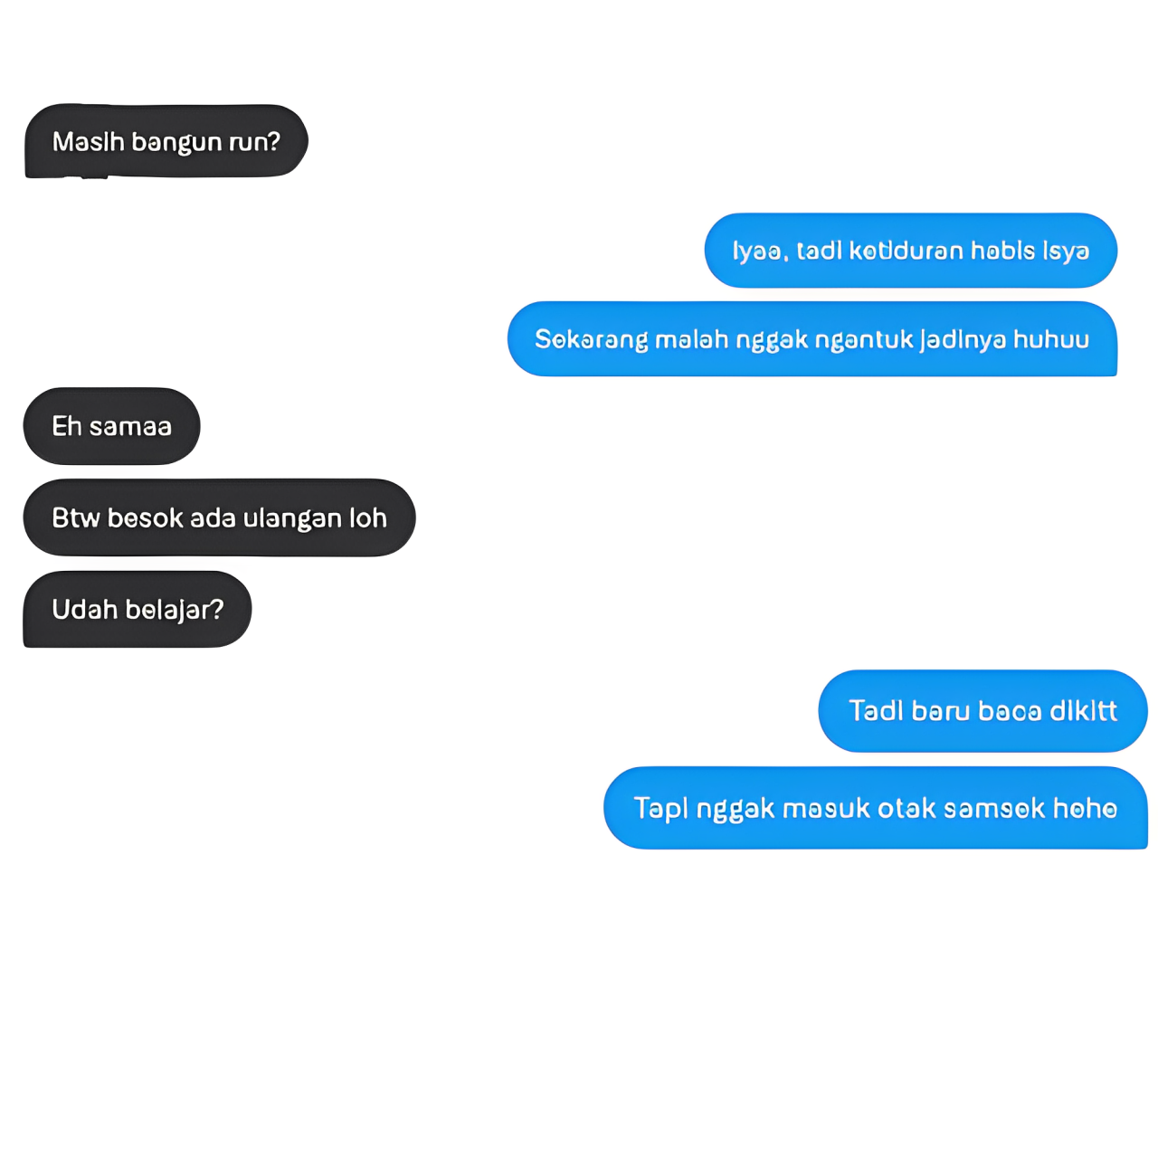

Tak ada yang spesial, tapi aku selalu menunggu notifikasinya.

Kami tidak pernah membicarakan hubungan kami secara langsung, tapi kami tahu ada sesuatu yang berubah.

Hingga suatu hari, di sore yang mendung, di taman belakang sekolah, dia akhirnya mengatakannya.

“Aruna,” kata Biru, suaranya lebih serius dari biasanya. “Lu sadar nggak sih? Kita udah nggak kayak dulu.”

Aku diam, menunggu dia melanjutkan.

“Gue tahu di sekolah ini nggak boleh pacaran, dan kita nggak boleh terlalu dekat, Tapi…” Dia menatapku dalam. “Gue nggak bisa bohong sama perasaan gue sendiri.”

Aku menelan ludah.

“Gue suka sama lu, Aruna.”

Dunia terasa berhenti sesaat.

Aku tidak langsung menjawab. Sebenarnya, aku juga merasakan hal yang sama. Tapi aku takut.

“Biru, kita nggak bisa,” bisikku akhirnya.

“Kenapa?”

Aku mengalihkan pandangan. “Aturan sekolah. Teman-teman kita. Guru-guru. Kita nggak akan bisa.”

Dia menghela napas. “Gue tahu. Tapi gue nggak minta kita harus jadi pasangan kayak di luar sana. Gue cuma… pengen lu tahu.”

Aku hanya menatapnya lama, sebelum akhirnya tersenyum kecil.

Dan mungkin, itulah awal dari akhir yang tidak bisa kami hindari.

Kami tidak pernah terang-terangan pacaran, tapi kami tahu kami saling memiliki. Kami tetap menjaga batasan. Biru tidak pernah meminta lebih.

Tapi tetap saja, hubungan ini bukan tanpa risiko.

Pernah suatu hari, kami ditegur oleh seorang teman saat kami duduk berdua di koperasi.

“Udah berani terang-terangan sekarang?” katanya, setengah bercanda.

Aku dan Biru saling bertatapan sebelum buru-buru mengalihkan pandangan. Aku pura-pura sibuk membuka kemasan susu, sementara Biru hanya menghela napas pendek.

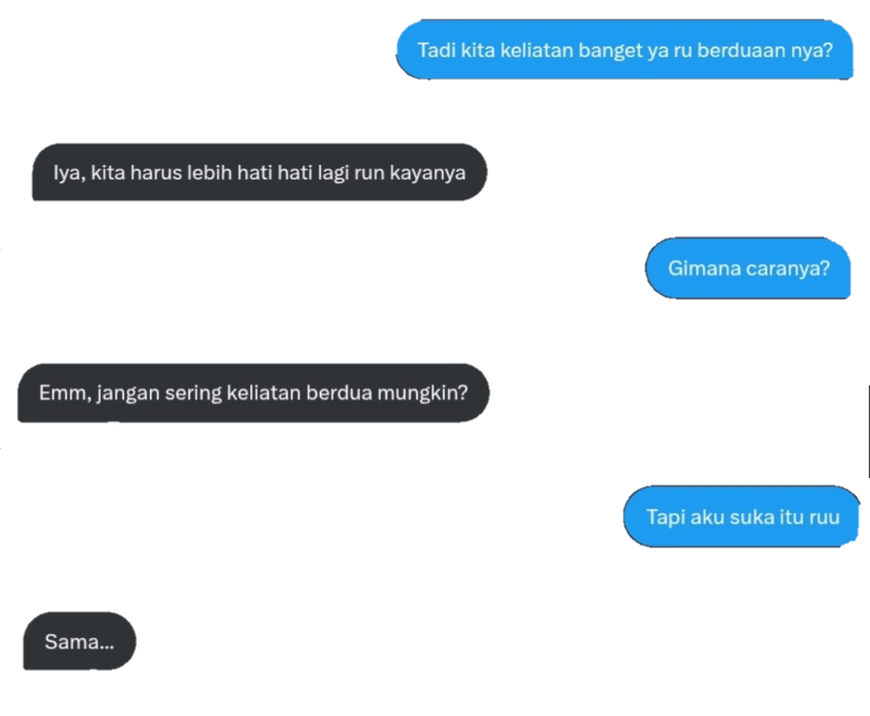
Malamnya, aku menyalakan laptop seperti biasa.

Aku menggigit bibir. Entah kenapa, meskipun aku tahu ada risiko besar, aku tidak ingin hubungan ini berakhir.

Dulu aku juga pernah melakukan sesuatu yang nekat, sesuatu yang sudah kami rencanakan dari jauh-jauh hari.

Aku mengajukan izin khusus—alasan resmi: pergi ke dokter gigi.

Padahal, aku dan Biru sudah tahu ke mana kami akan pergi.

Dufan.

Keluar dari sekolah dengan pakaian bebas, berdiri berdampingan tanpa takut diawasi, terasa aneh sekaligus menyenangkan.

Di antrean wahana, Biru menatapku dengan ekspresi geli. “Aku nggak nyangka kamu berani naik ini.”

Aku mendengus. “Aku lebih berani dari yang kamu kira ya!”

Ketika roller coaster meluncur, aku menjerit lebih keras dari siapapun. Begitu turun, aku masih setengah gemetar.

Biru tertawa. “Kalah sama bocah sebelah kamu.”
Aku memukul lengannya, tapi ikut tertawa juga.

Hari itu, kami bukan siswa asrama yang harus sembunyi-sembunyi. Kami hanya dua remaja yang menikmati waktu bersama.

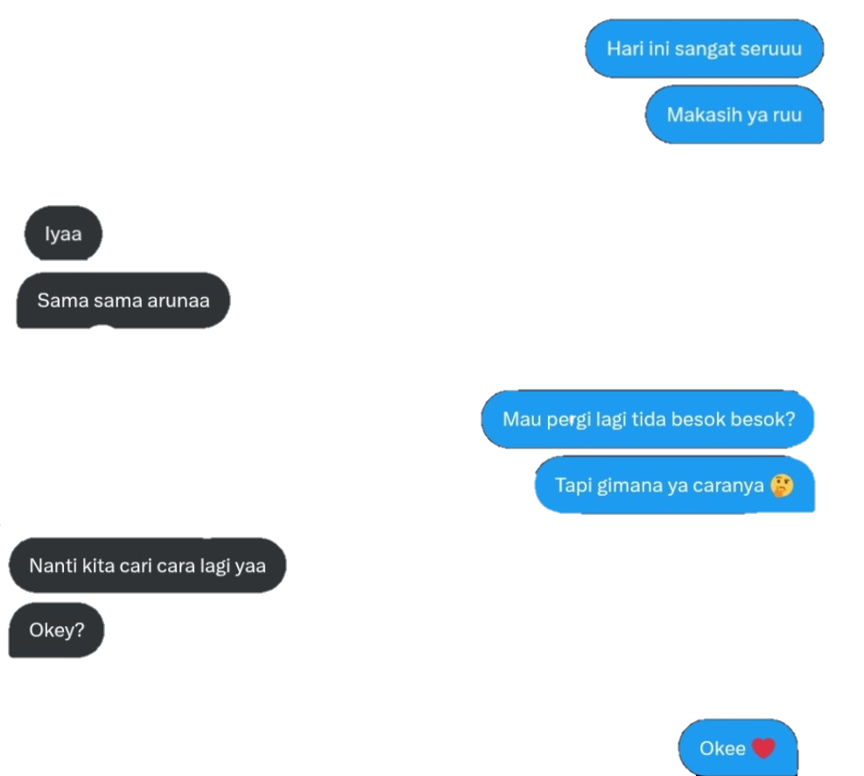
Malamnya, aku mendapat chat dari Biru

Dan kami benar-benar menemukannya.

Beberapa bulan kemudian, kami melakukannya lagi.

Aku mengajukan izin khusus lagi, kali ini dengan alasan pemeriksaan lanjutan.

Tujuan kami? Fotobox.

Kami berdiri di bilik kecil itu, memilih filter yang paling sederhana.

“Aku nggak bisa pose ru,” gumamku, merasa canggung.

Biru tertawa pelan. “Yaudah, yang biasa aja.”

Saat kamera menghitung mundur, dia melakukan sesuatu yang tak kuduga.

Dia mengangkat tangannya dan mengacak jilbabku—tidak sampai terbuka, tapi cukup untuk membuatku kaget.

“Biru!” seruku.

Dia hanya tertawa, dan momen itu terekam dalam foto pertama.

Aku cemberut, tapi di foto kedua, aku tertawa.

Saat foto-foto itu keluar dari mesin, aku menatapnya lama.

“Aku bakal simpan ini selamanya” kata Biru, menyelipkan satu di dompetnya.

Aku melakukan hal yang sama.

Tapi seperti yang sudah kami takutkan, kebersamaan kami tidak luput dari perhatian orang lain. Hari itu, Ustadz Zein memanggil kami berdua setelah kelas usai.

“Kalian tahu kenapa saya panggil?” tanyanya.

Aku dan Biru saling berpandangan sebentar, lalu menggeleng.

Ustadz Zein tersenyum kecil. “Kalian sudah cukup dewasa untuk tahu bahwa hubungan kalian ini mulai melewati batas.”

Aku menunduk.

“Saya percaya kalian menjaga diri. Tapi kalian harus paham, semakin dekat kalian sekarang, semakin besar risikonya. Bukan cuma untuk diri sendiri, tapi juga untuk lingkungan sekitar.”

Aku meremas ujung rok seragamku. Biru tetap diam di sampingku.

“Saya minta kalian pikirkan ini baik-baik. Sekolah ini punya aturan. Dan lebih dari itu, dalam Islam, kedekatan laki-laki dan perempuan ada batasnya. Kalian sudah cukup bijak untuk tahu apa yang terbaik.”

Malam itu juga, aku membuka laptop seperti biasa.
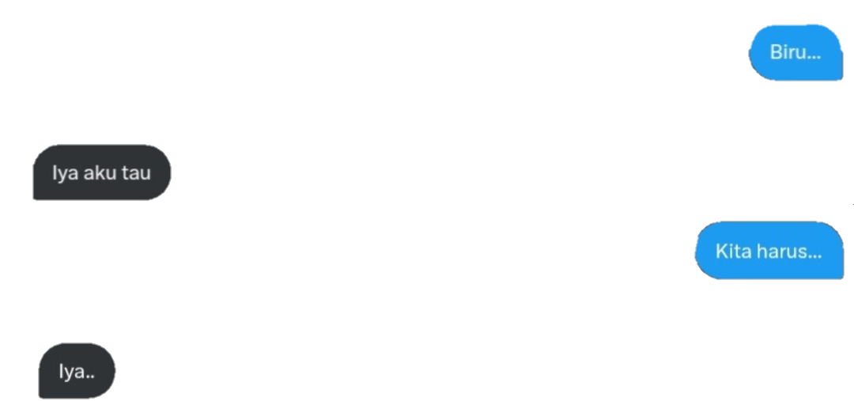

Aku mengetik lama, tapi tak ada kata yang cukup.
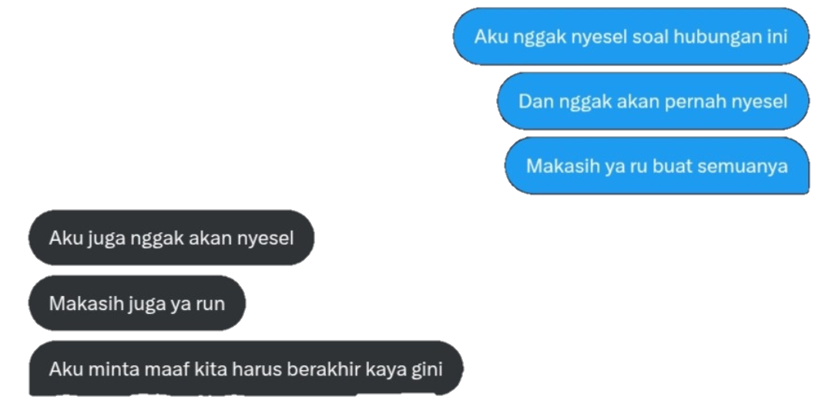

Setelah itu, tidak ada lagi yang bisa dikatakan.

Hari itu juga, kami tahu kami harus mengakhiri semuanya.

Tidak ada perpisahan dramatis, tidak ada janji untuk kembali. Kami hanya mulai menjaga jarak. Biru tidak lagi menunggu di depan kelas sebelum ke masjid. Aku tidak lagi mencari-cari sosoknya di kantin. Kami kembali menjadi dua orang yang hanya sekadar teman sekelas.

Tapi tentu saja, perasaan tidak bisa dihapus semudah itu.

Aku tahu Biru berusaha move on, sama seperti aku. Tapi setiap kali aku melewati koridor, mataku selalu tertuju ke sudut tertentu. Sudut tempat Biru biasanya bersandar sambil melipat tangan di dada. Sekarang sudut itu kosong, tapi jejaknya masih ada di kepalaku.

Aku tahu, di sisi lain sekolah ini, dia mungkin juga sedang mengingatku.

Kami lulus tanpa pernah bicara lagi

Di hari perpisahan, semua orang sibuk mengabadikan momen, menulis pesan di buku kenangan, dan bertukar doa untuk masa depan. Aku ikut tertawa bersama teman-temanku, tapi di sela-sela itu, aku tak bisa menghindari satu kenyataan—hari ini adalah hari terakhir aku bisa melihat Biru sebagai bagian dari keseharianku.

Aku sempat berpikir, mungkin dia akan datang kepadaku. Mungkin kami akan bertukar beberapa kata, atau sekadar mengangguk satu sama lain seperti yang biasa kami lakukan dulu. Tapi sampai acara selesai, dia tidak juga menghampiri.

Sampai akhirnya, saat aku berjalan melewati koridor untuk terakhir kalinya, aku melihatnya di sana. Berdiri di sudut yang sama—tempat dia biasanya bersandar sambil melipat tangan di dada.

Aku melambat.

Biru menatapku sebentar, lalu tersenyum kecil. Senyum yang tidak penuh, tapi cukup untuk mengatakan segalanya tanpa kata-kata.

Aku balas tersenyum, mengangguk sedikit, lalu melangkah pergi.

Tanpa kata perpisahan.

Mungkin, memang begitu seharusnya.

Dan itulah yang paling menyakitkan.

Karena kami saling mengingat, tapi kami tak bisa kembali.

Waktu membawa hidupku jauh dari kehidupan MAN ku. Aku tumbuh, bertemu orang-orang baru, melewati berbagai fase kehidupan, hingga akhirnya berdiri di titik ini—di sebuah rumah kecil yang nyaman, bersama seseorang yang kini menjadi suamiku.

Aku sudah bahagia dengan seseorang yang baru. Lelaki yang kini ada di sisiku bukan Biru, tapi seseorang yang membuatku merasa tenang. Kami tidak sempurna, tapi kami cukup. Aku belajar bahwa cinta tidak selalu tentang sesuatu yang membakar habis segalanya—kadang, cinta adalah cahaya kecil yang hangat dan bertahan lama.

“Bunda, Ayah bikin roti. Mau coba?”

Aku menoleh ke arah suamiku yang berdiri di ambang pintu dapur, membawa piring berisi roti hangat. Senyum kecil terukir di wajahnya.

Aku mengangguk. “Mau dong.”

Dia berjalan mendekat, meletakkan piring di meja. Aku mengambil sepotong dan menggigitnya pelan. Hangat, sedikit manis, dan entah kenapa rasanya begitu akrab.

Dia duduk di sampingku, menatap rintik hujan di luar. “Dulu kamu suka hujan, ya?”

Aku mengedip, sedikit terkejut dengan pertanyaannya. “Kenapa nanya gitu?”

Dia tersenyum. “Nggak tahu. Setiap hujan turun, kamu selalu kelihatan seperti sedang mengingat sesuatu.”

Aku ikut menatap ke luar. Hujan masih turun dengan ritme yang sama—tenang, pelan, membawa aroma tanah basah yang menenangkan.

Aku menghela napas kecil.

“Iya. Dulu hujan selalu mengingatkanku pada sesuatu.”

Dia menunggu aku melanjutkan, tapi aku hanya tersenyum dan menggenggam tangannya.

“Tapi sekarang, hujan cuma mengingatkanku pada satu hal.”

“Apa?”

Aku menoleh padanya. “Betapa bersyukurnya aku dengan hidupku sekarang.”

Suaranya lembut saat menjawab, “Aku juga.”

Kami saling bertukar senyum, membiarkan hujan menjadi latar yang menemani kebersamaan kami.

Sampai sebuah telepon masuk ke ponselku.

*Biru.*

Aku menatap namanya lama sebelum akhirnya menjawab telpon itu.

Kami pun mulai berbincang sebentar
Hingga percakapan kecil ini tercipta

"Aruna, aku dengar kamu udah menikah. Selamat, ya. Semoga selalu bahagia."

Aku sempat terdiam. Bukan karena kaget, tapi karena ada sesuatu yang aneh di dadaku—seperti membuka buku lama yang sudah bertahun-tahun tidak tersentuh.

Di luar, rintik hujan mengetuk jendela.

Aku menjawab kalimatnya.

"Aku juga baru dengar kabar tentang kamu. Selamat menikah, Biru."

Tak lama setelahnya, dia membalas kalimatku.

"Akhirnya kita beneran jadi dewasa, ya?"

Aku tersenyum kecil, memandangi titik-titik air yang perlahan mengalir di kaca jendela.

"Iya, akhirnya."

Kami hanya sekedar menanyakan kabar, tapi tidak bertanya, bagaimana kehidupan sekarang? atau lagi di mana sekarang? Kami tidak mengulang cerita lama atau bertanya-tanya apakah hidup akan berbeda kalau dulu kami memilih tetap bersama.

Karena kami sudah menemukan kebahagiaan masing-masing.

Dan aku sadar, itulah akhirnya.

Bukan akhir yang dramatis. Bukan akhir yang menyakitkan.

Hanya akhir yang memang seharusnya begitu.

Hujan tetap turun. Tapi kali ini, aku membiarkannya berlalu tanpa perlawanan.

Biografi Penulis
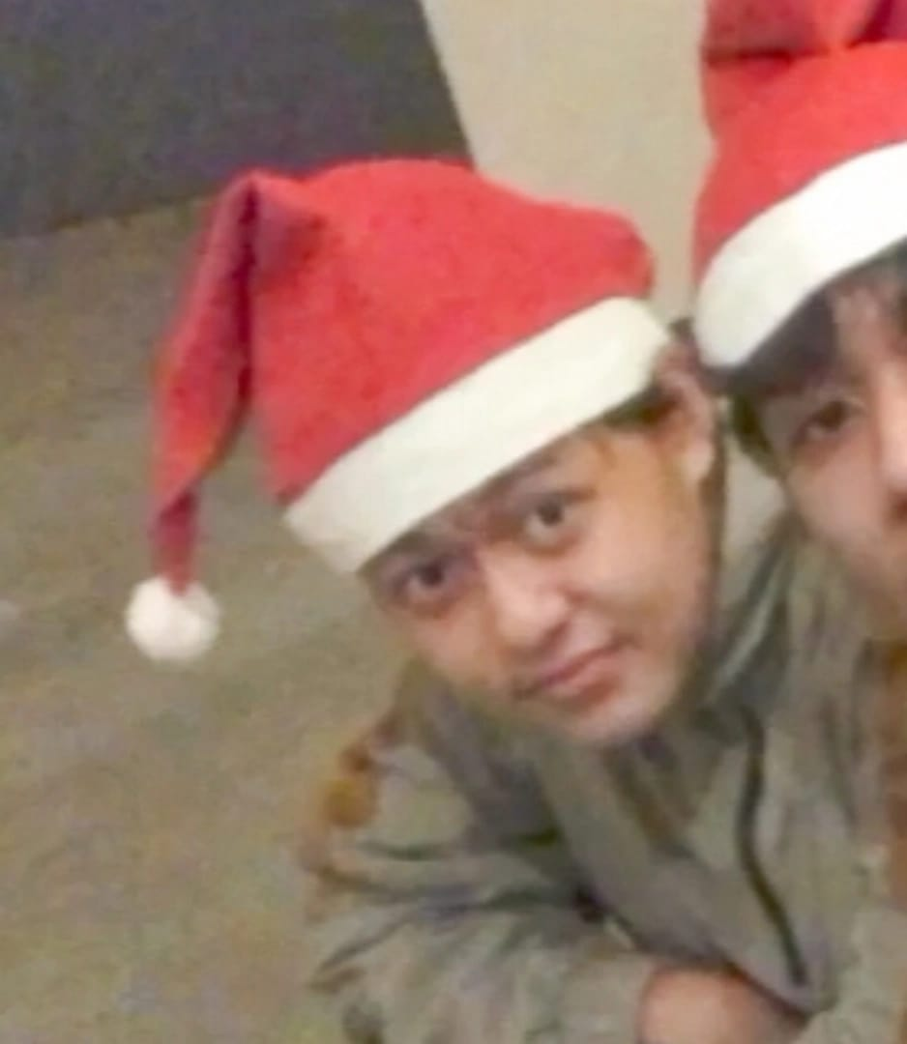
Namaku Raihan Awal Basyaril, atau Aril buat yang lebih akrab. Aku lahir tanggal 10 Desember 2007—seorang Sagitarius yang hidupnya kadang serius, kadang ngalir aja, yang Alhamdulillah nya disertai juga dengan keberuntungan shio babi, yang membuat ku terlahir dan tumbuh di Jakarta Selatan yang selalu up-to-date.

Aku memulai pendidikan di Jakarta, dan sekarang aku melanjutkan bersekolah di Insan Cendekia Serpong, yang membuat ku harus berkelana sendirian di daerah Tangerang yang panas ini. Di Insan Cendekia aku mengambil jurusan teknik, dikarenakan aku mencintai mapel-mapel yang diciptakan Tuhan untuk menjadi sedemikian logis dan rumitnya. Itu juga alasan kenapa aku suka matematika—bukan karena dipaksa orang tua, tapi karena emang nyambung sama cara pikirku yang lebih suka hal-hal logis daripada ngarang-ngarang cerita. Sayangnya, hidup nggak selalu pakai logika. Buktinya, aku tetap harus nulis cerpen ini demi tugas sekolah yang diwajibkan pak rapiq.
Oh iya kalau lagi nggak pusing sama tugas atau rumus, aku biasanya nonton film. Soalnya, meski angka bisa menjelaskan banyak hal, kadang cerita di layar jauh lebih seru buat diikuti. Dan, fun fact: inspirasiku dalam menulis adalah Pidi Baiq, meskipun aku nulis cuma karena keadaan memaksa.
instagram : @arilpengenpahamtrigon

